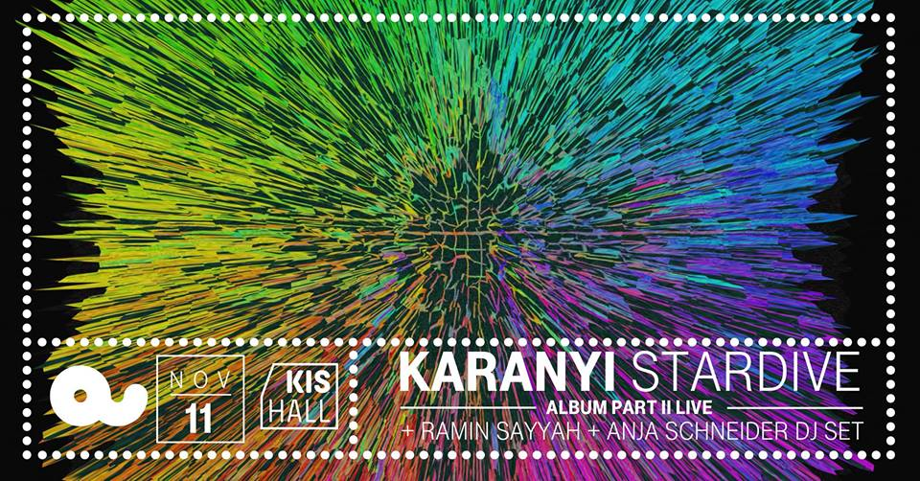
Stardive címmel jön Karanyi új albuma

Karanyi novemberben egy egyedülálló megjelenéssel készül. A "Stardive" című új album a tavaly megjelent "Million One" című lemez folyatatása. Jönnek újra a 80as évek scifi filmzenéjét idéző dalok, analóg szintetizátor hegyek, de most mindez egy merőben új formátumban.

A kétszeres Fonogram és Petőfi díjas szerző-producer Karanyi az elmúlt 15 évben széles zenei spektrumot járt be - a chill-out korszaktól (Oktogon album) a rádiós slágereken át (Hello, Celebrate Life, Hitime) sok izgalmas elektronikus elemekre épülő műfajjal foglalkozott. Most a főszerep a filmzenéé, hiszen az elmúlt évben a Berklee-n tanult filmzeneszerzést, ahol instruktora Pinar Toprak hollywood-i filmzeneszerző volt.
A tavalyi "Million One" című lemez stílusa már egyértelműen új irányt vett, amit a 80-as évek geek világa, a sci-fi soundtrack és elektronikus zene egyszerre jellemzett, és amit most a "Stardive" folytat.
A "Stardive" izgalmas zenei stílusa mellett egyedülállóan összetett élményt ígér: Karanyi ezúttal egy sci-fit is írt hozzá, amely digitális könyv és hangosköny formájában egyetlen mobil és tablet app-ban jelenik meg még novemberben.

A könyv története:
"A Zeta Csoport egy 7 fős nemzetközi tudós társaság, akik a 2026-os világméretű atomháború után elmenekültek a Földről egy százötven fős flottával egyetemben, hogy a kétezer évig tartó nukleáris telet átvészeljék. Az emberiség túlélői és a tudós társaság a Dream Deep hajón a Föld körül keringve jégbe fagyva várakozott hosszú éveken át, hogy a Földet újra-kolonizálhassa. 4026-ban pedig felnyíltak a kapuk és visszaindultak a halottnak tűnő anyabolygó felé."

A lemez bemutatója november 11-én lesz az Akvárium Klubban, és ehhez bemelegítőnek itt letölthető ingyenesen a lemez egyik dala, a Welcome Home Zeta.
Karanyi - Welcome Home Zeta (from album Stardive)

Facebook event:
www.facebook.com/events/178732272692594/

Budapest, 2017. november 3.

Vető Viktória
presspresso
20 4113504

